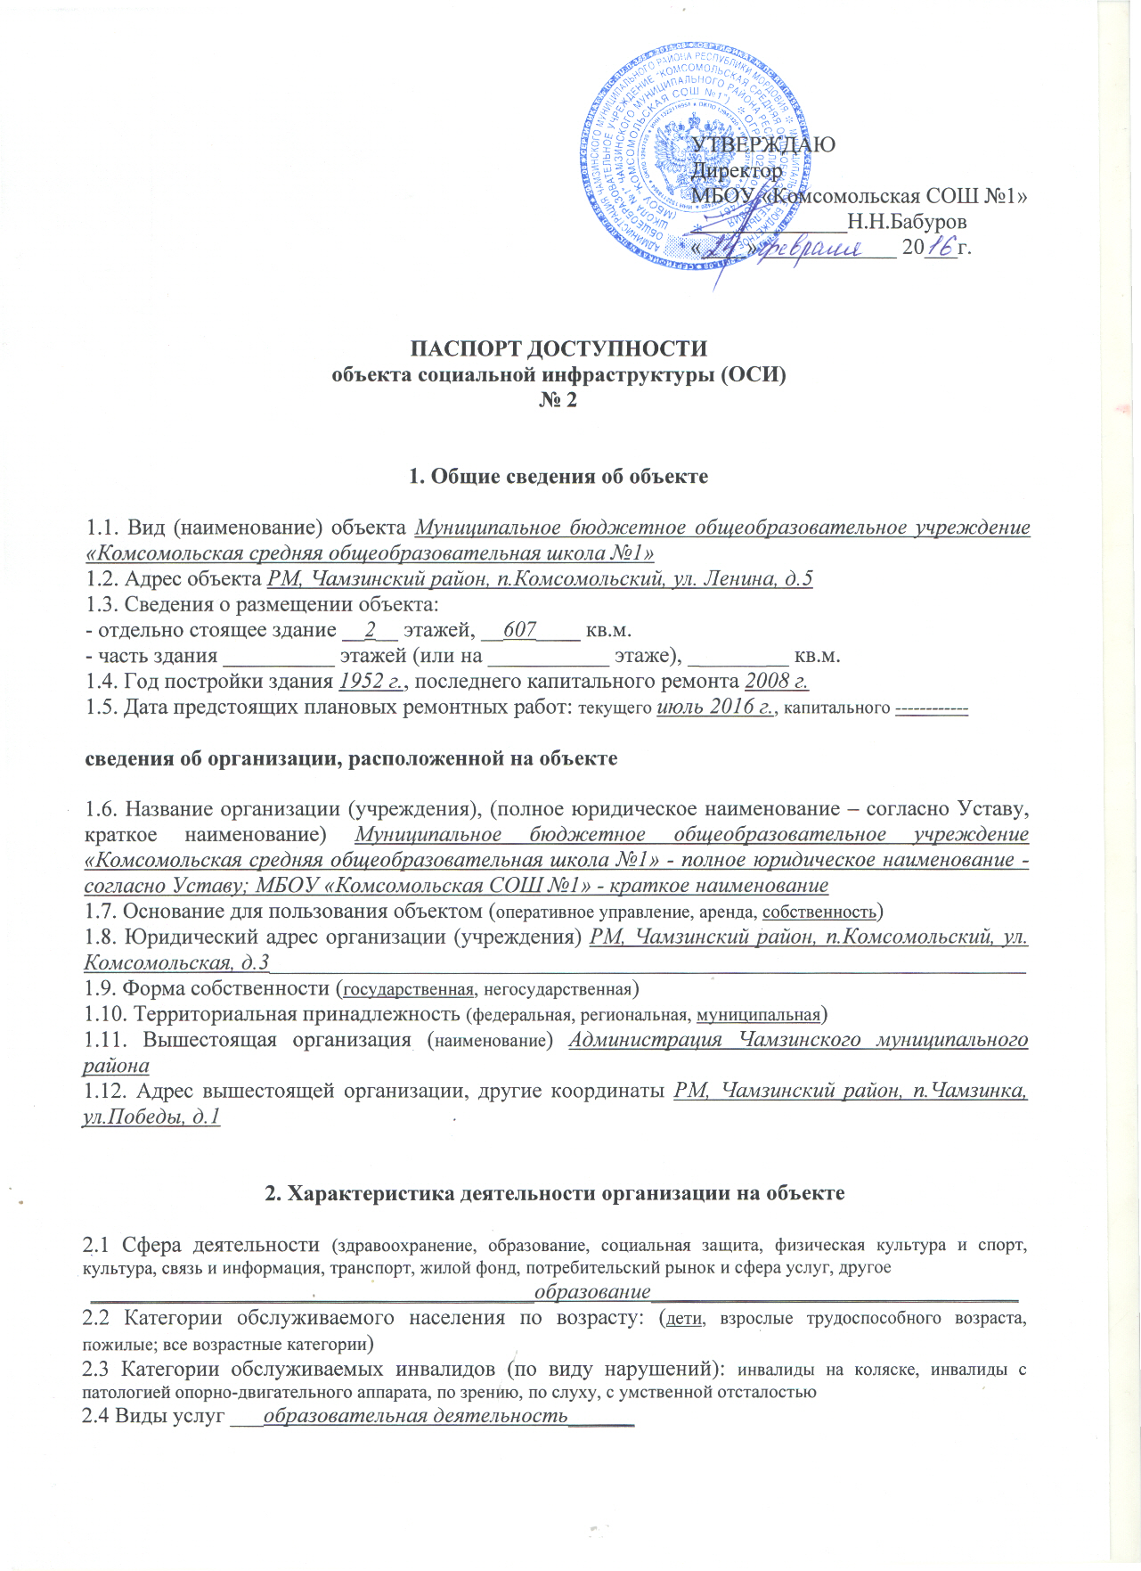

2.5 Форма оказания услуг: (на объекте, с длительным пребыванием, в т.ч. проживанием, на дому, дистанционно)
2.6 Плановая мощность: посещаемость (количество обслуживаемых в день), вместимость, пропускная способность – 162 человека_____________________________________________________________
2.7 Участие в исполнении ИПР инвалида, ребенка-инвалида (да, нет)

3. Состояние доступности объекта

3.1 Путь следования к объекту пассажирским транспортом
(описать маршрут движения с использованием пассажирского транспорта)
Маршрутная газель п. Чамзинка – п. Комсомольский,
наличие адаптированного пассажирского транспорта к объекту ________нет_________

3.2 Путь к объекту от ближайшей остановки пассажирского транспорта:
3.2.1 расстояние до объекта от остановки транспорта _____500____ м
3.2.2 время движения (пешком) _____10_____ мин
3.2.3 наличие выделенного от проезжей части пешеходного пути (да, нет),
Перекрестки: нерегулируемые; регулируемые, со звуковой сигнализацией, таймером; нет
Информация на пути следования к объекту: акустическая, тактильная, визуальная; нет
Перепады высоты на пути: есть, нет (описать_________________________________)
Их обустройство для инвалидов на коляске: да, нет ( __________________________)

3.3 Организация доступности объекта для инвалидов – форма обслуживания*

№№  п/п | Категория  инвалидов  (вид нарушения) | Вариант организации доступности объекта  (формы обслуживания)
№№  п/п | Категория  инвалидов  (вид нарушения) | «А»  доступность всех зон и помещений - универсальная | «Б»  специально выделенные участки и помещения | «ДУ»  доп.помощь сотрудника,  услуги на дому, дистанционно | «Нет»  не организована доступность
1. | Все категории инвалидов и МГН | - | - | + | +
 | в том числе инвалиды:
2 | передвигающиеся на креслах-колясках | _ | + | + | _
3 | с нарушениями опорно-двигательного аппарата | _ | _ | + | _
4 | с нарушениями зрения | _ | _ | + | _
5 | с нарушениями слуха | _ | _ | + | _
6 | с умственными нарушениями | _ | _ | + | _
* - с учетом СП 35-101-2001, СП 31-102-99

3.4 Состояние доступности основных структурно-функциональных зон

№№  п \п | Основные структурно-функциональные зоны | Состояние доступности для основных категорий инвалидов**
№№  п \п | Основные структурно-функциональные зоны | К  для передвига-ющихся на креслах-колясках | О  с другими нарушениями ОДА | С  с наруше-ниями  зрения | Г  с наруше-ниями  слуха | У  с умствен-ными наруше-ниями | Для всех категорий МГН
1 | Территория, прилегающая к зданию (участок) | ДУ | ДУ | ДУ | ДУ | ДУ
2 | Вход (входы) в здание | Нет | Нет | ДУ | ДУ | ДУ
3 | Путь (пути) движения внутри здания (в т.ч. пути эвакуации) | ДУ | ДУ | ДУ | ДУ | ДУ
4 | Зона целевого назначения здания (целевого посещения объекта) | ДУ | ДУ | ДУ | ДУ | ДУ
5 | Санитарно-гигиенические помещения | Нет | Нет | ДУ | ДУ | ДУ
6 | Система информации и связи (на всех зонах) | Нет | Нет | Нет | Нет | Нет
7 | Пути движения  к объекту (от остановки транспорта) | ДЧ | ДЧ | ДУ | ДУ | ДУ
8 | Все зоны и участки | ДУ | ДУ | ДУ | ДУ | ДУ
** Указывается: ДП - доступно полностью, ДЧ - доступно частично, ДУ - доступно условно, Нет - недоступно

3.5. ИТОГОВОЕ ЗАКЛЮЧЕНИЕ о состоянии доступности: доступно условно_________
___________________________________________________________________________

4. Управленческое решение

4.1. Мер по адаптации не требуется _______________требуется______________________
4.2. Адаптация в порядке текущего ремонта в период ___июль, август 2016 г.______________
4.3. Адаптация в порядке капитального ремонта, реконструкции в период июль, август 2016 г.
4.4. Организация альтернативной формы обслуживания (указать) помощь на дому
4.5. Адаптации для обслуживания инвалидов не подлежит (причина) ______________________
4.6. Включено в адресную программу (план) _____________________________ на ______ год
4.7. Размещена информация на открытом информационном ресурсе (карте доступности) __
Сайт школы http://1.83437.3535.ru/
указать информационный ресурс, дату размещения (обновления) информации

5. Особые отметки

Паспорт сформирован на основании:

1. Информации об объекте, подписанной ______директором школы Н.Н.Бабуровым_____
(Должность, Ф.И.О.)
от «24» февраля 2016 г.,

2. Акта обследования объекта: № акта 2, дата «24» февраля 2016 г.
Руководитель рабочей группы – директор ОО Бабуров Н.Н.

3. Решения Комиссии от 24 февраля 2016г

